Оглавление
1. Проектирование предметной области 2
1.1. Этапы выполнения функционального анализа 2
2.2.1. Составление организационной структуры 2
2.1.2. Моделирование диаграммы вариантов использования 2
2.1.3. Определение бизнес-процессов и ЦКП 3
2.1.4. Графическое представление функции 6
2.1.5. Анализ входной и выходной информации 6
2.1.6. Составление органиограммы 7
1.2. Моделирование CASE-средствами и CASE-технологиями 7
1.3. Структурный анализ 7

Проектирование предметной области
1 половина отчета сдать до 17.12.25 г.

Этапы выполнения функционального анализа

2.2.1. Составление организационной структуры
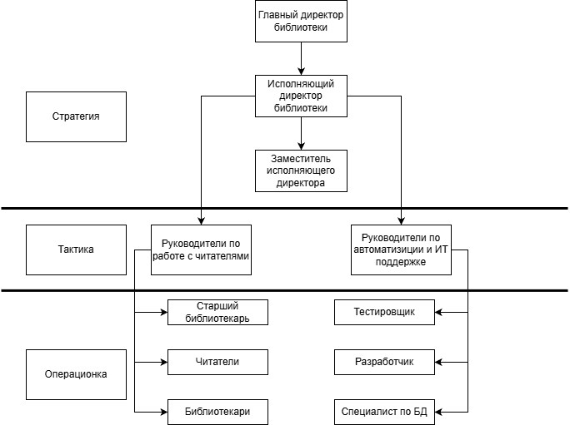
Рис. 1 «Организационная диаграмма»

2.1.2. Моделирование диаграммы вариантов использования
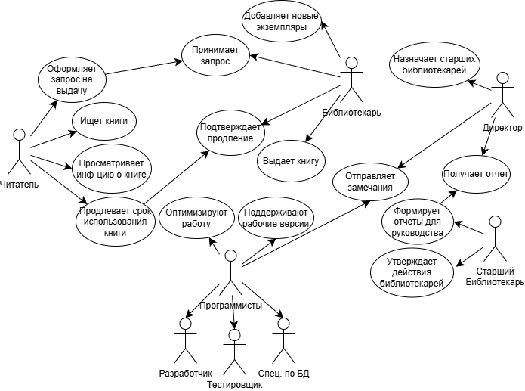
Рис. 2 «Диаграмма вариантов использования»

2.1.3. Определение бизнес-процессов и ЦКП
ЦКП – ценным конечном продуктом организации является разработанное мобильное приложение, которое удовлетворяет всем требованиям заказчика.
Таблица №1 «Общее представление бизнес-процессов»
№ | Бизнес-процесс | Ответственный за процесс
1 | Обслуживание читателей | Старший библиотекарь, библиотекарь
2 | Управление каталогом книг | Старший библиотекарь, библиотекарь, специалист по БД
3 | ИТ поддержка и автоматизация | Разработчик, Тестировщик, руководители по автоматизации и ИТ поддержке
4 | Формирование отчетности | Старший библиотекарь, руководитель по работе с читателями

2.1.3.1. Детализация бизнес-процессов

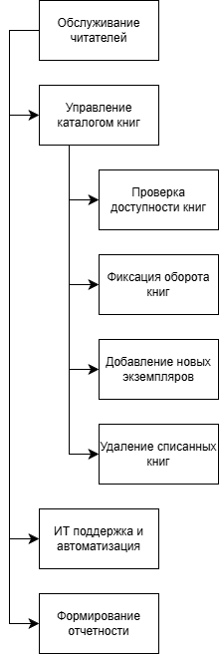

Рис. 3 «Декомпозиция «Подготовка технической документации» в виде дерева функций»

2.1.3.2. Детализация функций с учетом основных задач, объектов, субъектов
Таблица №2 «Описание функций бизнес-процессов»
№ | Функция | Элемент | Описание
1 | Проверка доступности книг | Задачи
1 | Проверка доступности книг | Проверка текущего наличия книг | Библиотекарь проверяет, доступна ли книга для выдачи или бронирования.  Статус книги (в наличии, на руках, забронирована, утеряна) отображается в системе. При необходимости сотрудник может уточнить дату возврата или просрочку.
1 | Проверка доступности книг | Объекты
1 | Проверка доступности книг | Электронный каталог | Информационная система, содержащая сведения о книгах и их статусах.
1 | Проверка доступности книг | Запись о книге | Документированная карточка книги, включающая данные об авторе, названии, жанре и количестве экземпляров.
1 | Проверка доступности книг | Статус экземпляра | Информация о наличии.
1 | Проверка доступности книг | Субъекты
1 | Проверка доступности книг | Библиотекарь | Сотрудник, осуществляющий проверку доступности книги по запросу читателя.
1 | Проверка доступности книг | Читатель | Пользователь библиотеки, запрашивающий информацию о наличии книги.
2 | Фиксация оборота книг | Регистрация всех операций с книгой | При выдаче книга закрепляется за читателем с указанием срока возврата. При возврате система освобождает экземпляр и, при необходимости, фиксирует просрочку.
2 | Фиксация оборота книг | Объекты
2 | Фиксация оборота книг | Карточка читателя | Документы, позволяющие более полно и точно определять требования к ПО, разрабатываются Менеджером проекта.
2 | Фиксация оборота книг | Запись о выдаче/возврате | История операций.
2 | Фиксация оборота книг | Экземпляр книги | Физический объект с инвентарным номером.
2 | Фиксация оборота книг | Субъекты
2 | Фиксация оборота книг | Библиотекарь | Сотрудник, осуществляющий выдачу/возврат и заносящий данные в систему.
2 | Фиксация оборота книг | Читатель | Пользователь, берущий книгу и возвращающий ее.
2 | Фиксация оборота книг | Программное обеспечение | Автоматизировано фиксирует выдачи и возвратов.
3 | Добавление новых экземпляров | Учет поступлений новой литературы | Прием партии новых книг, присвоение инвентарных номеров, внесение библиографических данных в каталог, распечатка и наклейка штрих-кодов.
3 | Добавление новых экземпляров | Объекты
3 | Добавление новых экземпляров | Накладная | Первичный документ от поставщика.
3 | Добавление новых экземпляров | Новая книга | Физический объект.
3 | Добавление новых экземпляров | Инвентарная книга | Реестр всех фондов библиотеки.
3 | Добавление новых экземпляров | Субъекты
3 | Добавление новых экземпляров | Библиотекарь | Принимает и обрабатывает книги.
3 | Добавление новых экземпляров | Старший библиотекарь | Принимает накладную и подтверждает поставку.
3 | Добавление новых экземпляров | Исполняющий директор | Организует закупку новых экземпляров книг.
4 | Удаление списанных книг | Исключение книг из библиотечного фонда | Выявление ветхой, устаревшей или утерянной литературы. Изменение статуса книги в системе на «Списана» и архивация записи.
4 | Удаление списанных книг | Объекты
4 | Удаление списанных книг | Акт о списании | Официальный документ, обосновывающий удаление (ветхость, утеря).
4 | Удаление списанных книг | Списанная книга | Объект, подлежащий утилизации.
4 | Удаление списанных книг | Субъекты
4 | Удаление списанных книг | Библиотекарь | Выявляет книгу, подлежащую утилизации.
4 | Удаление списанных книг | Старший библиотекарь | Принимает решение о списании и утверждает акт.

2.1.4. Графическое представление функции
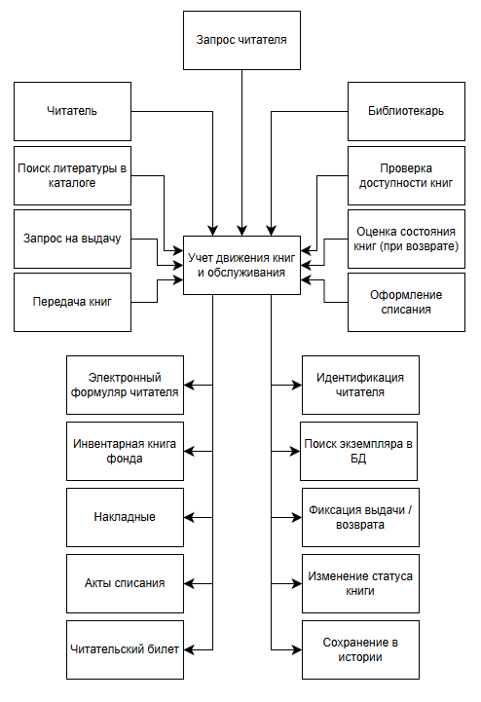
Рис. 4 «Окружение функции «Предоставление услуг заказчику»»

2.1.5. Анализ входной и выходной информации
Таблица №3 «Входные данные функций бизнес-процесса»
№ | Функция | Данные | Документ | Описание
1 | Регистрация читателя | ФИО | Строка записи в электронном журнале | Данные необходимы для идентификации личности и заведения электронного формуляра.
1 | Регистрация читателя | Номер телефона | Строка записи в электронном журнале
1 | Регистрация читателя | Адрес проживания | Строка записи в электронном журнале
1 | Регистрация читателя | Электронная почта | Строка записи в электронном журнале
2 | Добавление новых экземпляров | Перечень книг | Накладная | Документ является основанием для постановки книг на баланс организации.
2 | Добавление новых экземпляров | Количество экземпляров | Накладная
3 | Проверка доступности / Выдача | ФИО автора | Запрос читателя | Входная информация для поиска книги в базе данных и её последующей выдачи.
3 | Проверка доступности / Выдача | Название книги | Запрос читателя
3 | Проверка доступности / Выдача | Инвентарный номер | Запрос читателя
3 | Проверка доступности / Выдача | Запись в читательский билет | Запрос читателя

Таблица №4 «Выходные данные функций бизнес-процесса»
№ | Функция | Данные | Документ | Описание
1 | Регистрация читателя | Уникальный номер читателя, Дата регистрации | Читательский билет | Пластиковая или бумажная карта, подтверждающая право пользования библиотекой.
2 | Фиксация оборота книг (выдача) | Дата выдачи, Планируемая дата возврата, Список выданных книг | Запись в электронном формуляре | Информация, подтверждающая факт получения книги читателем на руки.
3 | Удаление списанных книг | Перечень исключаемой литературы, Причина списания (ветхость/утеря), Сумма списания | Акт о списании литературы | Официальный документ для бухгалтерии и архива, подтверждающий уменьшение фонда.
4 | Формирование отчетности | Статистика посещений, книговыдача за период, количество должников | Отчет о работе библиотеки | Сводный документ для руководства (за месяц/квартал/год).

2.1.6. Составление органиограммы
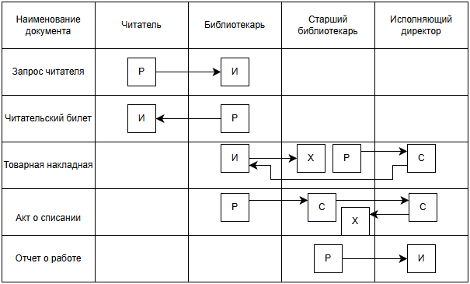
Рис. 5 «Движение документов»

2 половина отчета после Нового года

Моделирование CASE-средствами и CASE-технологиями
На выбор проектируем и оформляем:
№ | CASE-средства | CASE-технологии | Описание
1. | BPWin | IDEF (), DFD | Глубина 3 уровня, хранилище данных
2. | Visio Draw io | UML | Диаграмма прецедентов, диаграмма действий бизнес-процесса
Описание представлено в папке

Структурный анализ
Таблица №5 «Структурный анализ по 5 направлениям на 3 уровнях»
Внешний уровень | Концептуальный уровень | Внутренний уровень
Объектная структура
Функциональная структура
Структура управления
Организационная структура
Техническая структура

